|  |
| --- |
| **[실습2-1] 1차 시스템의 시간응답** [MATLAB](https://blog.naver.com/PostList.naver?blogId=kckoh2309&categoryNo=59&from=postList) / [IT강좌](https://blog.naver.com/PostList.naver?blogId=kckoh2309&categoryNo=28&parentCategoryNo=28&from=postList)   2020. 9. 5. 19:06 |

<https://youtu.be/1vlKfyuJ5Tc>

[동영상](https://youtu.be/1vlKfyuJ5Tc)

 **동영상 강의** [제어공학] 1차 시스템의 시간응답 (2).mp4

**[제어공학] 3강. 1차 시스템의 시간응답 (2)**

**1.STEP함수의 시간응답**

다음과 같이 주어지는 전달함수에 대해



  -------------------------------------------------------(1)

가 다음과 같이 계단입력으로 주어지면,



  -------------------------------------------------------------------(2)

  는 다음과 같이 구할 수 있다.



---------------------------------------------------------(3)

식(3)를 역라플라스 변환하면,



 -----------------------------------------------(4)

자세한 변환과정은 이전 글을 참조한다.

<https://blog.naver.com/kckoh2309/222088218293>

**방법1: 역라플라스 함수를 이용하기**

이제 K=1, Tconst=0.024에 대해 식(4)를 적용하여, v(t)를 구해보자. 1차시스템은 결국 시상수()의 시간에서 최종값의 63.21%에 도달하는 값이다.  이를 확인해 보자.

[first_orderResp.m]

K=1;

Tcosnt=0.024;

t=[0:0.001:0.1];

for i=1:1:101,

    r(i)=1;

    x(i)=K*(1-exp(-t(i)/Tcosnt));

end

x(Tconst/0.001+1)

plot(t,x,'b',t,r,'--r');

grid on

axis([0 0.1 -0.1 1.2])

xlabel('step response of first order system')

그리고 실행화면은 다음과 같다.

[명령창]

>> first_orderResp

ans =

    0.6321

[Figure 1]

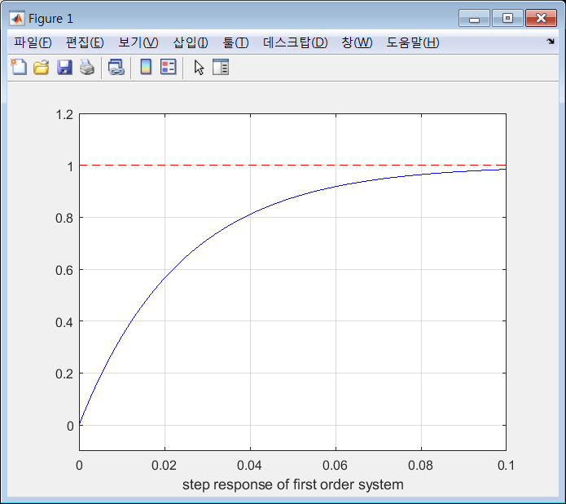

**방법2: 매트랩의 step함수를 이용하기**

이번에는 다음과 같이 1차시스템으로 주어지는 계에 대해, step함수를 이용하여 시간응답을 구해보자.



이를 구하기 위한 m코드는 다음과 같다.

[step_resp_first_order.m]

K=1;

Tconst=0.024;

t=[0:0.001:0.1];

for i=1:1:101,

    r(i)=1;

end

num=[K];

den=[Tconst 1];

x=step(num,den,t);

plot(t,x,'b',t,r,'--r');

grid on

axis([0 0.1 -0.1 1.2])

title('Unit-Step Response of G(s)=K/(Ts+1)')

xlabel('Time(sec)')

ylabel('Velocity')

실행화면은 다음과 같다.

다음은 시상수(T)와 DC게인(K)의 값의 변화에 따른

단위 계단응답의 변화를 보여준다.

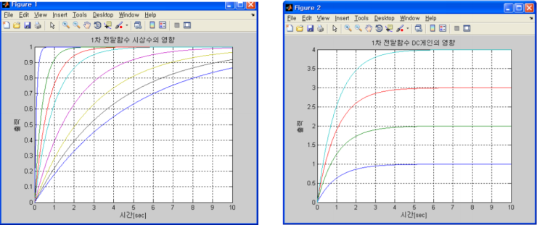

**2. RAMP 함수의 시간응답**

이번에는 다음과 같이 주어지는 경사 입력에 대해 1차시 시스템의 시간을 구해보자.



  ---------------------------------------------------------(5)

이러한 입력에 대해 최종 출력을 구하면 다음과 같다.

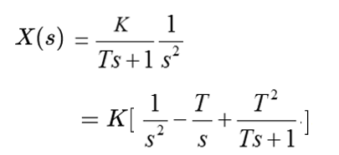

---------------------------(6)

이 식(10)을 역라플라스 변환을 하면 다음과 같은 식을 얻을 수 있다.



  --------------------------------(7)

**방법1: 역라플라스 함수를 이용하기**

 이 시간응답을 계산하여 그림으로 응답을 그리는 m코드은 다음과 같다.

[step_resp_first_orderRamp.m]

Tcosnt=0.024;

t=[0:0.001:0.2];

for i=1:1:201,

    r(i)=t(i);

    x(i)=K*(t(i)-Tconst+Tconst*exp(-t(i)/Tcosnt));

end

ess=r(201)-x(201)

plot(t,x,'b',t,r,'--r');

grid on

%axis([0 0.2 -0.1 1.2])

xlabel('ramp response of first order system')`

실행결과는 다음과 같다.

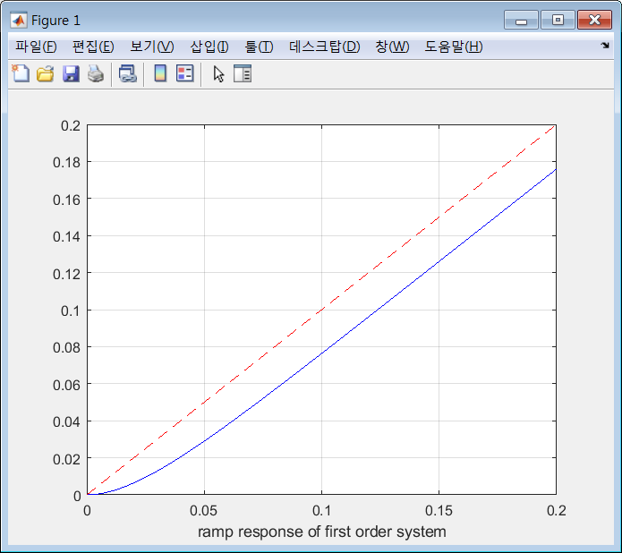

**방법2: 매트랩의 step함수를 응용하기**

이번에는 matlab이 제공하는 step.m을 이용하여, ramp함수에 대한 시간응답을 구해보자. 원래 였던

것을



로 살짝 Trick을 쓰는 **편법**이므로, 플랜트 전달함수에 다음과 같이  을 곱해준다.



|  |
| --- |
|  |



따라서 이를 구하기 위한 m코드는 다음과 같다.

[Ramp_resp_first_order.m]

K=1;

Tconst=0.024;

t=[0:0.001:0.2];

for i=1:1:201,

    r(i)=t(i);

end

num=[K];

den=[Tconst 1 0];

x=step(num,den,t);

plot(t,x,'b',t,r,'--r');

grid on

%axis([0 0.1 -0.1 1.2])

title('Unit-Ramp Response of G(s)=K/(Ts+1)')

xlabel('Time(sec)')

ylabel('Velocity'))





 실행결과는 다음과 같다.

